Управление образования администрации Чусовского городского округа
Пермского края
Муниципальное автономное дошкольное образовательное учреждение
«Детский сад «Созвездие»
Муниципальное автономное дошкольное образовательное учреждение
«Детский сад «Калейдоскоп»

V Краевой конкурс методических разработок
«ИННОВАЦИОННЫЕ и ТРАДИЦИОННЫЕ ФОРМЫ ВЗАИМОДЕЙСТВИЯ ОБРАЗОВАТЕЛЬНЫХ ОРГАНИЗАЦИЙ С СЕМЬЯМИ ОБУЧАЮЩИХСЯ»

Номинация «Опыт вовлечение семьи обучающегося во взаимодействие с образовательной организацией: традиции и инновации».

Семейное волонтерское движение «Доброта по наследству».

Педагоги: Шибалова Лариса Владимировна,
учитель- дефектолог
larisa.shibalova@yandex.ru
Поздеева Лариса Леонидовна,
воспитатель
lara.pozdeeva.00@bk.ru
Копеина Лариса Юрьевна,
музыкальный руководитель
kopeinalara@yandex.ru

Чусовской городской округ, 2024

Семейное волонтерское движение «Доброта по наследству».

Пояснительная записка.
Дети с ограниченными возможностями здоровья испытывают повышенную необходимость в опоре на взрослых, их судьба в значительной степени зависит от позиции семьи и окружающих его взрослых. Семья является надёжным фундаментом в решении определённых вопросов: воспитания детей, включение их в социальные сферы, становление детей с ограниченными возможностями здоровья (далее – ОВЗ) как активных членов общества.
Сотрудничество педагогов с родителями воспитанников с ограниченными возможностями здоровья является залогом успешной образовательной деятельности и коррекционной работы, так как семья оказывает непосредственное влияние на формирование и развитие ребёнка. Воспитание детей с ограниченными возможностями в дошкольной образовательной организации и воспитание в семье – это единый неразрывный процесс. Задача педагогов заключается в поддержке и обучении родителей, повышении их самооценки и компетентности, уверенности в своих силах и знаниях.
Грамотное планирование совместных детско-родительских мероприятий позволяет сформировать комплекс мероприятий по развитию социальных и коммуникативных навыков у детей с ОВЗ, интегрированных в среду сверстников. В течение учебного года мы использовали разные формы взаимодействия с семьями воспитанников, но перед нами встал вопрос «Как организовать взаимодействие семьями воспитанников в летний период?».
Лето — лучшее время для общения: отличная погода, большее количество свободного времени, время новых впечатлений. Можно успеть попробовать что-то новое, найти занятия, которые всем будут по душе. Мы решили в летний период создать семейный клуб «Мама, папа и я- экологическая семья» для семей воспитанников старшего дошкольного возраста с ограниченными возможностями здоровья.
Практическая значимость работы клуба состоит в том, что дети с ОВЗ совместно с родителями могут осваивать знания через непосредственное взаимодействие с природой, участие в экологических проектах и экскурсиях, а также через реализацию экологических инициатив в повседневной жизни. Работа по экологическому воспитанию детей с ОВЗ требует терпения, творчества и понимания особенностей каждого ребенка.
Наша задача состоит в том, чтобы помочь им развить позитивное отношение к окружающей среде, формировать навыки устойчивого поведения и стать активными участниками в решении экологических проблем. Для детей с ограниченными физическими возможностями мы организовали специальные занятия на открытом воздухе, где ребята смогли участвовать в садоводстве, участвовать в экологических акциях.
Работа семейного клуба позволяет обеспечить более комфортные условия для общения детей и родителей, привлечь семьи воспитанников через оборудованные игровые площадки, уличные мероприятия к участию в экологической деятельности. Таким образом, мы постарались решить проблемы организации досуга в летний период.
Цель.
Создание семейного клуба для организации полезного и познавательного досуга семей воспитанников с ограниченными возможностями здоровья «под открытым небом».
Задачи.
1. Повысить компетентность родителей в вопросах организации летнего отдыха детей; привлечь родителей к участию мероприятиям ДОУ на основе сотрудничества.
2. Развивать комфортные позитивные отношения (родители-дети) через совместное времяпрепровождение - семейный экологический клуб
3. Способствовать оздоровлению детей на свежем воздухе в летний период.
4. Формировать у родителей мотивацию к взаимодействию со специалистами детского сада, участию во встречах клуба.
5. Способствовать расширению контактов с социумом, обеспечить возможность общения родителей, имеющих детей со схожими проблемами.
Прежде чем начать работу, мы продумали условия, в которых будет функционировать семейный клуб. Решили создать семейный экологический скверик. Данный скверик был создан силами педагогов, родителями. Экологический скверик располагается на территории образовательного учреждения, не затрагивая прогулочные участки, что дает дополнительную возможность организации деятельности детей и родителей в летний период.
Семейный экологический скверик представлен несколькими площадками, которые включают в себя: площадка метеостанция «У природы нет плохой погоды», площадка «Мир цветочных фантазий», площадка «Исследуй, Думай, Изучай», площадка «100 добрых дел для родной природы», площадка «Витаминный огород», «Семейный портрет на фоне природы», площадка «Наедине с природой».
Площадка «У природы нет плохой погоды» (метеостанция) включает в себя: столик для экспериментов и заполнения дневника наблюдений, метеобудка (термометр+ барометр), флюгер (компас), осадкомер, ветряной рукав. Площадка метеостанция позволяет проводить мероприятия, объединяющие наблюдения с познавательными мастер-классами, игротеками. Данная площадка предназначена для живого общения, просвещения, развития на основе наблюдений и опытов. Площадка представляет такое место, где бы родители могли общаться с детьми и между собой, дает возможность познакомить детей с основными стандартными метеорологическими приборами, с методикой и техникой наблюдений, обработки их результатов.
Метеоплощадка помогает обеспечить проведение наблюдений, практических работ, организовав систематические наблюдения за погодой, сезонными явлениями в окружающей природе, а также изучение микроклимата на территории детского сада (Приложение№1).
Площадка «Мир цветочных фантазий» включает в себя: разные виды цветников. Хочется отметить, что рассаду для цветников выращивали семьи воспитанников с ограниченными возможностями здоровья.
Вместе с родителями дети ухаживают за цветами: узнают названия, запоминают время цветения, считают лепестки, наблюдают за развитием растений и насекомыми. Благодаря такому яркому благоухающему «наглядному пособию», дети познают мир, учатся жить в гармонии с природой, ориентироваться в окружающем мире.
Цветник – отличная площадка для экспериментов, с помощью которых ребёнок получает новые знания: посеяв семена в землю, он видит ростки, учится эти ростки пересаживать, ухаживать за ними, добиваться их интенсивного роста и одновременно совершает множество своих маленьких открытий. Так постепенно, шаг за шагом, ребёнку прививается любовь к природе (Приложение №2).
Площадка «Исследуй. Думай. Изучай» включат в себя: экологические чемоданчики, приборы для экспериментирования с водой, песком, природным материалом.
Цель данной площадки: сформировать у детей интерес к познавательно - исследовательской деятельности, способствовать развитию познавательной активности, любознательности. Основным средством работы с детьми является творческий поиск. Советуем родителям не давать детям готовые знания и ответы, они должны научиться находить их самостоятельно. Если ребенок задает вопрос, не надо тут же давать готовый ответ, надо выяснить, что он сам об этом думает, побудить его к рассуждению. И наводящими вопросами подвести к тому, чтобы ребенок сам нашел ответ. Если же ребенок не задает вопроса, тогда родитель может указать противоречие. Тем самым он ставит ребенка в ситуацию, когда нужно найти ответ, т.е. в какой - то мере повторить путь познания и преобразования предмета или явления. (Приложение №3).
Площадка «Исследуй. Думай. Изучай» способствует сплочению детско- родительских отношений, весело и познавательно проводить время вместе.
Площадка «100 добрых дел для родной природы» включает разные формы взаимодействия семьями воспитанников: трудовые десанты, акции, субботники. «Какие добрые дела может сделать человек для природы?!»- такой вопрос мы задали семьям воспитанников. Семьи рассуждали, спорили, делали выводы и делами доказывали, как можно помочь природе.
Совместно с детьми и родителями изготовили «Цветок добрых дел».
Площадка «Витаминный огород»- включает грядки, теплицу.
На данной площадке трудимся всей семьей: выращиваем рассаду, полем, поливаем. Участие детей с особыми образовательными потребностями в трудовой деятельности оказывает существенное влияние на умственное и физическое развитие ребенка (Приложение№4).
Площадка «Наедине с природой»- включает разные игры экологической направленности: настольные, дидактические, словесные. Игра «Обними дерево» - обнимая дерево, дети и родители, как правило, испытывают положительные эмоции, это также позволяет почувствовать единство и гармонию с природой. Взрослые и дети слушают звуки музыки в природе — шум листвы, шум ветра, пение птиц и насекомых.
Площадка «Семейный портрет на фоне природы» включает в себя стеллаж с призывом: «Люби и знай свою природу», подборку книг: «Чтение — дело семейное!», скамейки, игровые столы. Площадка позволяет проводить мероприятия, объединяющие литературу с познавательными и творческими мастер-классами. В летней библиотеке находятся детские и взрослые книги, взрослые и дети могут общаться между собой, читать на свежем воздухе. Организована площадка «Творческая мастерская» по изготовлению поделок из природного материала.
Родители и педагоги создали на площадке тропу здоровья «За здоровьем всей семьей». Наша задача - объединить родителей к сотрудничеству, привлечь как можно больше семей с детьми ОВЗ к активным видам отдыха, пропаганде здорового образа жизни (Приложение №5).
Площадка выполняет воспитательную, оздоровительную, культурную, образовательную, информационную, досуговую функции (приложение №6).
Наш клуб призван создать предпосылки для сплочения семьи, поддержания семейных ценностей и традиций.
Мы использовали в своей работе «Куб эмоций». После каждого мероприятия предлагали семьям воспитанников определить свое настроение, “эмоциональный фон” соответствующим смайликом: смайлик улыбается- нам интересно, узнали много нового и полезного, надо продолжать это дело;
спокойный – мы все это знаем, используем, хотелось бы узнать, что новое и полезное; грустный – это не подходит для нашей семьи, неприемлемо.
Данная форма взаимодействия с родителями дает возможность нам, педагогам, проанализировать свою деятельность, наметить дальнейшую работу.
В работе клуба принимали участие воспитатель и специалисты дошкольного учреждения: учитель- дефектолог, психолог, учитель-логопед. Была налажена взаимосвязь с социумом: городская библиотека, Чусовское лесничество ГКУ «Управление лесничествами ПК».
В течение лета планировались различные мероприятия с детьми и родителями, в соответствии с тематическим планом.
Тематический план семейного клуба на летний период
Сроки | Мероприятия | Задачи | Ответственные
Июнь,  1 неделя | Открытие клуба семейного «Мама, папа и я- экологическая семья».  Ознакомление участников с целями и задачами клуба, планом работы.  Беседа «Лето снова с нами»  Памятка для родителей «Прогулка должна быть правильной».  Стендовая информация для родителей «Лето юного Эколога».  Тренинг «Мы вместе» | Установление партнерских отношений  Показать приемы и методы работы по экологическому воспитанию детей (ОВЗ) в условиях детского сада; раскрыть возможности переноса полученных знаний в условия семейного воспитания.  Формировать представления родителей о пользе прогулки с точки зрения физического и умственного развития детей. Знакомить с методами и приемами организации прогулки.  Повысить экологическую культуру родителей.  Помочь родителям и детям ощутить удовольствие от совместной деятельности. | учитель- дефектолог,  психолог,  учитель -логопед,  воспитатель
Июнь  - август | Экологический буккроссинг «Прочитал сам – передай другому!». | Свободный обмен книгами, как среди детей, так и семьями | воспитатель
Июнь,  2 неделя | Лекторий «Ребенок и природа: польза тесного общения».  Консультация «Знай, люби и береги».  Оформление фото стенда «Краски лета»  Памятка для родителей «Правильное отношение детей к природе начинается в семье»  Игровая программа  «Прочти книгу о природе.  Мы хотим, чтоб Ваше лето было книгами согрето». | Помочь родителям осознать пользу, которую природа оказывает на эмоциональное и физическое развитие ребенка.  Расширить представления родителей о том, что в природе ничто не исчезает бесследно и очень важно научить ребенка защищать природу, любить ее и уметь охранять.  Организовать выставку фоторабот с целью привлечения внимания детей и родителей к красоте природы родного края, пробудить желание эту красоту сбере  чь.  Формировать основы экологической культуры в семье.  Пробуждать интерес к общению с книгой в летнее время.  Вызвать желание общаться, обмениваться информацией. | воспитатель
июнь  3 неделя | «Семейная игротека» -интеллектуальные, настольные, сюжетно-ролевые, квест игры «Друзья природы».  Экологическая акция «Мир, который нужно понять и любить».  Семейная мастерская «Чудеса любого рода, есть у матушки – природы». | Привлечь семьи воспитанников к совместным играм, организация досуга в летнее время.  Привлечь внимание детей и родителей к участию в природоохранной деятельности.  Привлечь родителей к совместному с детьми созданию поделок из подручных материалов, создать условия для развития творческого мышления детей, укрепления семейных связей. | учитель- дефектолог,  психолог,  учитель -логопед,  воспитатель
Июнь,  4 неделя | Презентации «Лето открытий».  Конкурс книжек-малышек «Природное чудо».  Трудовой десант  «Сердцем прикоснуться к красоте».  Игра-путешествие «Летние тропинки». | Помочь детям с ограниченными здоровья возможностями  поверить в свои силы,  возможности  раскрыть свой творческий потенциал.  Организовать детей и родителей к совместному созданию книжки-малышки.  Учить детей и родителей составлять план-схему расположения объектов экологических наблюдений, приобщать к совместному труду.  Вовлекать детей и родителей к совместному участию в играх. | учитель- дефектолог,  психолог,  учитель- логопед,  воспитатель
июль  1 неделя | Детско-родительские тренинги «Вместе дружною семьей мы природу бережем»  Час полезного совета «Тайны целебных трав»  Экочас «Витамины с грядки»  Экологический поход  «Ужасно интересно, всё  то, что неизвестно»  Мастер - класс «Волшебный сундучок лета» | Повышать психолого-педагогическую компетенцию родителей в экологическом воспитание детей.  Способствовать развитию обмена семейным опытом, расширять кругозор родителей по теме, обратить внимание на разнообразие растительного мира.  Активизировать участие родителей в воспитании у детей привычки употреблять в пищу полезные продукты питания.  Создать условия для оказания практической помощи родителям в воспитании у детей экологической культуры.  Активизировать  родителей к совместной продуктивной деятельности | учитель- дефектолог,  психолог,  учитель -логопед,  воспитатель  сотрудники Чусовского лесничества
Июль,  2 неделя | Круглый стол  «Особенности взаимодействия с детьми с особыми образовательными потребностями»  Акция «Вырасти с любовью»  Мастер-класс «Огород на как форма исследования объектов природного мира».  Экологическая тропа.  Час полезного совета «От экологии природы к экологии души». | Продолжать  знакомить родителей с особенностями взаимодействия с детьми ОВЗ.  Организовать акцию, направленную на совместное выращивание детьми и родителями цветов.  Приобщать детей и родителей к совместной трудовой деятельности, учить осуществлять наблюдения, делать выводы.  Помощь родителей в оформлении экологической тропы на участке, понимать значимость оздоровления детей в летний период  Формировать у детей  устойчивый интерес книге и чтению | Специалисты  ДОУ
июль  2 неделя | Конкурс цветочных репортажей «Цветочный калейдоскоп».  Мастер- класс «Экологические игры на свежем воздухе».  Диалог с элементами тренинга  «За природу в ответе и взрослые, и дети». | Привлекать родителей к мероприятиям творческого характера, создать условия для развития речевого общения детей.  Пробудить у родителей желание заниматься с детьми развивающими играми на свежем воздухе, обогащать знания в области экологии, воспитывать экологическую культуру.  Повышать психолого-педагогическую компетенцию родителей в экологическом воспитание детей. | учитель- дефектолог,  психолог,  учитель -логопед,  воспитатель
Июль,  4 неделя | «Вечер инсценировок» инсценировки по произведениям Бианки наиболее понравившихся книг  Памятка для родителей «Экология зависит от нас с вами». | Сплотить детско- родительские отношения,  развивать у детей  творческие способности.  Способствовать формированию эмоционально-ценностного отношения к природе. | учитель- дефектолог,  воспитатель  учитель -логопед,
Август,  1 неделя | Экочас «В ладах с природой, в мире с людьми».  Создание листовок и их развешивание «Берегите лес от пожара».  Конкурс моделей одежды из бросового материала «Экоподиум». | Активизировать и обогащать педагогические знания и умения родителей  Привлечение внимания родителей и детей к проблемам лесных пожаров и пропаганда природоохранной деятельности:  безопасное поведение в лесу  Способствовать сплочению детско- родительских отношений, формировать положительный, эмоциональный настрой, уверенность в себе, воспитывать желание у детей выступать перед зрителями в образе, соответствующему костюму. | учитель- дефектолог,  психолог,  учитель -логопед,  воспитатель
Август,  2 неделя | Игровая программа «Лето, солнце, 100 фантазий»  Книга на лужайке «Летняя фишка – читай с друзьями книжку!». | Создать условия для формирования у детей интереса к природе, способствовать сплочению детско – родительских отношений. | учитель- дефектолог,  психолог,  логопед,  воспитатель
Август,  3 неделя | Групповая дискуссия «Копилка родительских советов».  Экологическая акция  «Чистая экология – здоровая жизнь».  Читальный зал «Читатель на траве».  «Летний кинозал» на тему «Под крышей голубой».  День информации «Человек! Оглянись, остановись, подумай!» | Обмен опытом по вопросам воспитания ребёнка с ОВЗ.  Повышать педагогическую культуру родителей.  Приобщать родителей и детей к трудовой деятельности.  Повысить уровень педагогической культуры родителей, мотивацию к взаимодействию с ДОУ и с библиотекой семейного чтения.  Обмен опытом по вопросам воспитания ребёнка с ОВЗ.  Повышать педагогическую культуру родителей. | учитель- дефектолог,  психолог,  воспитатель
Август,  4 неделя | Семейная гостиная «Страничка радости».  Площадка «Изучаем творим, мастерим».  Экскурсия «Красота природы».  Час доброты «Не плачь, ромашка!» (о редких растениях). | Познакомить с достижениями ребёнка  Вызвать желание у семей воспитанников участвовать в общем деле  Сплотить детско- родительские отношения,  развивать у детей  творческие способности.  Способствовать социализации воспитанников путем активизации навыков общения со сверстниками и взрослыми в новых социальных условиях.  Создать условия для закрепления знаний о способах исследования объектов окружающего мира с целью формирования основ экологической культуры.  Воспитывать осознанное, бережное отношение к природе | Учитель- дефектолог,  -психолог;  - логопед.  воспитатель,  сотрудники городского экологического отдела
30 августа | Консультация «Природа дарит чудеса»  Итоговое мероприятие «Мое зеленое лето».  Конкурс семейных рисунков «Папа, мама, я –экологическая семья».  Совместный поход в лес. Экопикник «Нет лучше чудес, чем наш уральский лес». | Приобщать родителей к формированию у детей наблюдательности, желания самостоятельно проводить опыты и эксперименты, изучая экологическую культуру.  Подвести итоги работы клуба  Развивать креативные способности детей и родителей в совместной деятельности.  Привлечь родителей к помощи детям по созданию страничек альбома, повышать интерес к природе родного края.  Обогащать педагогическое просвещение взрослых в вопросах оздоровления и воспитания детей.  Повышать уровень активности участия родителей в совместных мероприятиях. | учитель- дефектолог,  -психолог;  - логопед.  воспитатель,  представитель Чусовского лесничества
Наша деятельность была направлена на возрождение традиций семейного экологического воспитания, создание условий для поддержки и развития детей с особыми образовательными потребностями.
Совместные игры, беседы, наблюдения, опыты, эксперименты и трудовая деятельность формируют у детей неизгладимые впечатления, способствуют общению в семье, дают чувство единения и являются ключевым фактором повышения самооценки ребенка. Мы постарались создать для семей воспитанников теплую непринуждённую атмосферу общения на природе друг с другом.
Проведенные мероприятия способствовали повышению компетентности родителей в вопросах организации летнего отдыха детей; привлечению их к участию в экологических мероприятиях ОО на основе сотрудничества; оздоровлению детей на свежем воздухе в летний период.
Работа клуба была представлена в доступной и интересной форме для всех участников образовательных отношений. Считаем, что данный опыт взаимодействия с семьями воспитанников может быть использован родителями, педагогами, специалистами дошкольных образовательных организаций. Надеемся, что такая форма взаимодействия поможет родителям в организации летних каникул детей, сделает лето в семье ярким содержательным событием.

Список литературы:

- Доронова Т. Н Взаимодействие дошкольного учреждения с родителями. М., 2012
2. Зверева О.Л., Кротова Т.В. Общение педагога с родителями в ДОУ. Методический аспект, изд. Творческий центр «Сфера». М, 2005
3. Иванова Т. Е., Лагутина Н. Ф., Микляева Н. В., Полякова Н. А. Семейные и родительские клубы в детском саду. Методические рекомендации. –М.: ТЦ Сфера, 2012.-128с. 3.
4. Лильина Е. Т. Особый ребенок: проблемы и решения, – М., 2002.
5. Майер А. А., Давыдова О. И., Воронина Н. В. 555 идей для вовлечения родителей в жизнь детского сада. — М., ТЦ Сфера, 2011. -128с.
6. Николаева С.Н. Юный эколог. Программа экологического воспитания в детском саду. М.: Мозаика-снтез, 2010 г. – 66 с.
7. Семенова И.С. «Психолого- педагогическая помощь семье, воспитывающей «особого» ребенка»// Справочник старшего воспитателя дошкольного учреждения 2008, №7.
8. Солодянкина О.В. Сотрудничество дошкольного учреждения с семьей. Пособие для работников ДОУ. [Текст]// О.В. Солодянкина, М.: «Аркти»

Приложение № 1
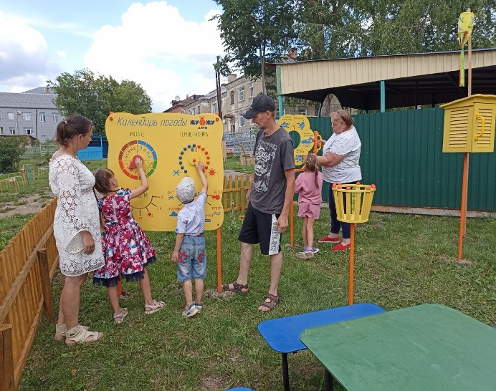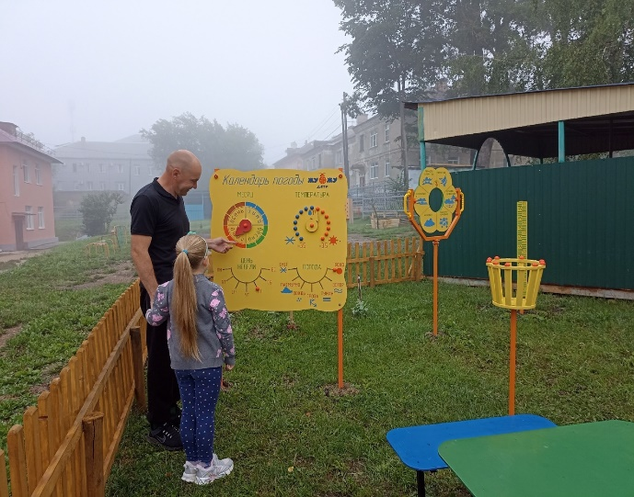
Приложение № 2
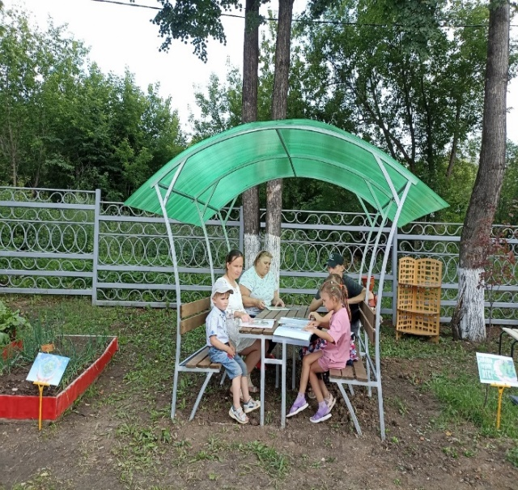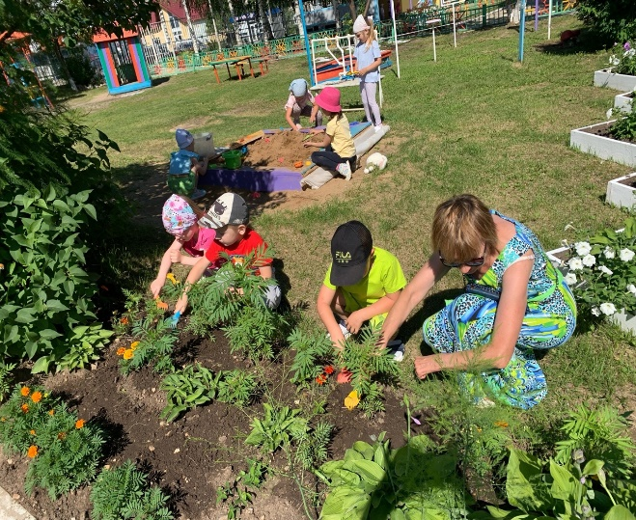
Приложение№ 3

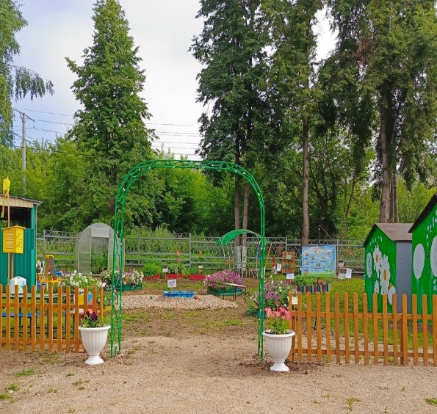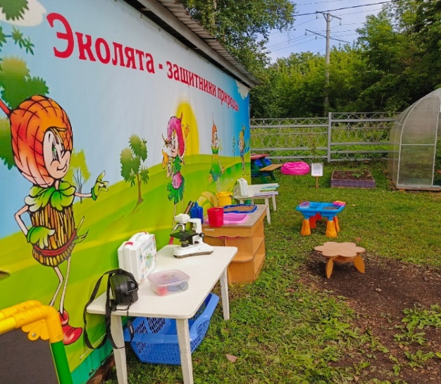

Приложение № 4
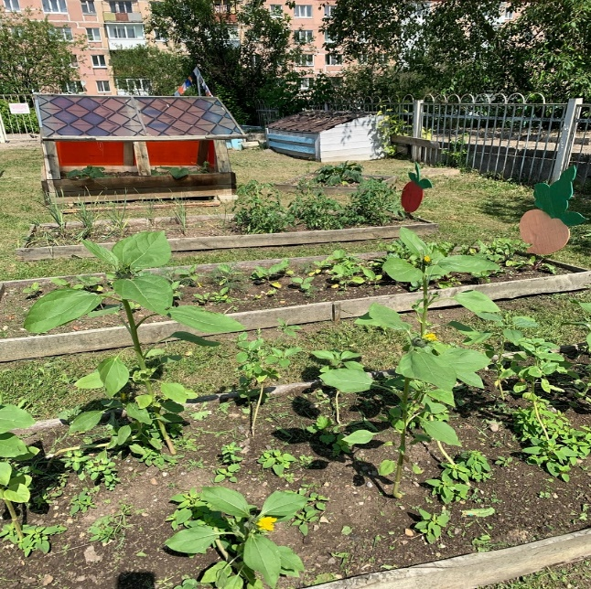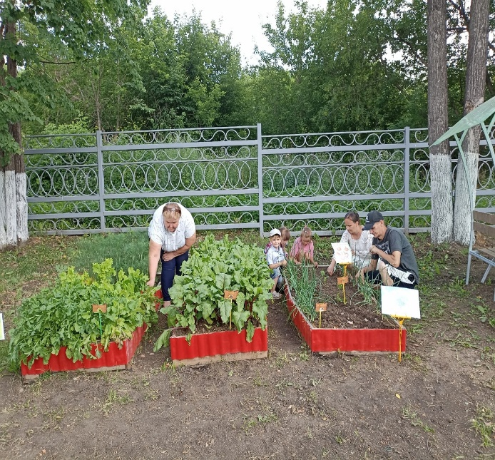
Приложение № 5
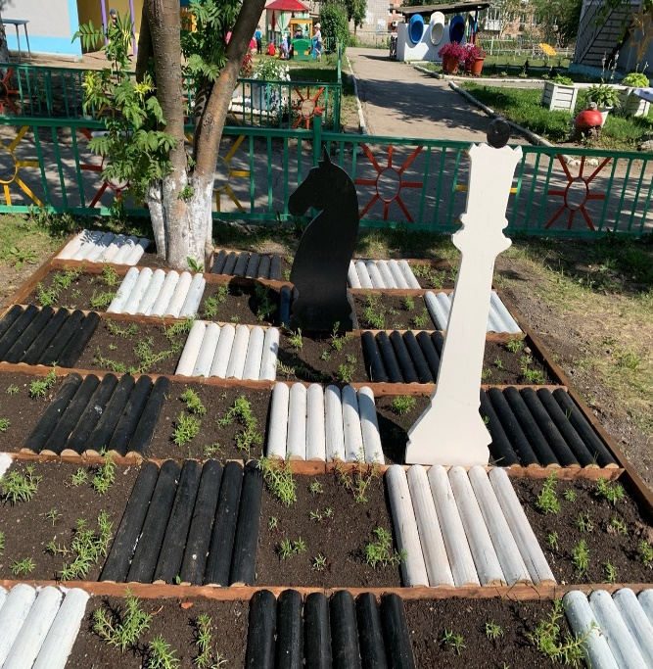 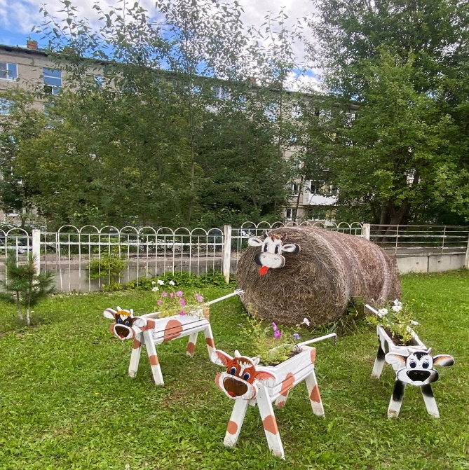 Приложение № 6
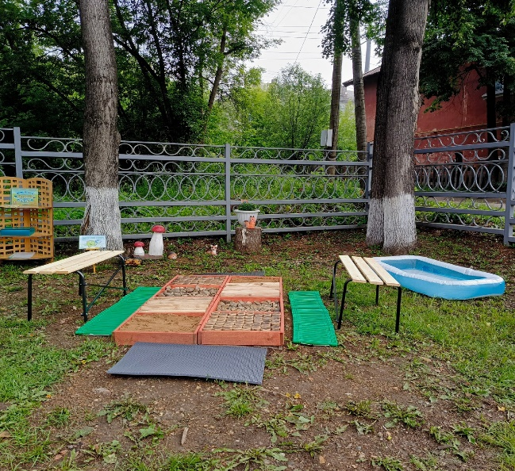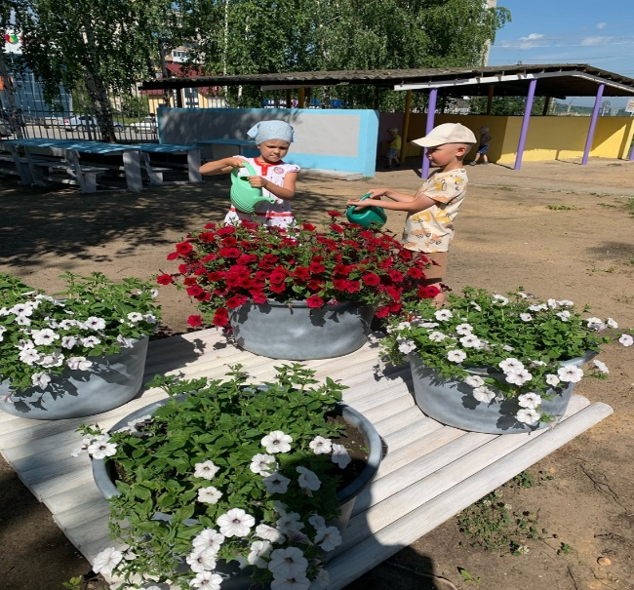
Приложение № 7
Воспитательное событие на тему: «Доброта по наследству».

Цель:
привлечение семей воспитанников с ограниченными возможностями здоровья к участию в добровольческой деятельности и развитие культуры семейного волонтёрства.
Задачи:
- воспитывать у семей воспитанников активную жизненную позицию и экологическую культуру, стремление беречь природу;
- создать условия для самореализации родителей и повышения их социальной активности.
- объединить в клуб активных, творческих педагогов, заинтересованных родителей и детей старшего дошкольного возраста с ограниченными возможностями здоровья, участвующих в волонтерском движении.
- вызвать желание любить свой город, беречь и охранять природу.
Ход
Педагог: Давайте, посмотрим на свои руки! У мальчиков, мужчин они большие, сильные. У девочек, женщин – нежные и ласковые. Давайте вспомним стихотворение.
Что за чудо-чудеса;
Раз рука и два рука! (показ рук поочередно)
Вот ладошка правая, (показ правой руки)
Вот ладошка левая! (показ левой руки)
И скажу вам не тая-
Руки всем нужны, друзья (крутят ладошками)
Сильные руки не бросятся в драку, (пожимают руки)
Добрые руки погладят собаку, (гладят)
Умные руки умеют лечить, (изображают сердце)
Чуткие руки умеют дружить (пожимают руки)
(дети и взрослые показывают движениями и читают стихотворение хором)
Педагог: У на свами добрые руки и отзывчивые сердца.
Живем мы свами в прекрасном городе.
Ребята, как называется город, в котором мы живем? Это наша малая Родина, здесь мы родились. Как называют людей, которые проживают в нашем городе? Как называют нас с вами? А какой скоро будет праздник в нашем городе?
Мы очень любим свой город. Я предлагаю поиграть в игру «Цветы красивых слов» (каждая семья говорит по одному слову про наш город и выкладывает цветок.).
Ответы: «Большой, красивый, чистый, любимый, родной, старый, прекрасный, современный, культурный, зеленый, гостеприимный, читающий, заводской, ухоженный, спортивный».
Вот какую красивую цветочную поляну мы собрали.
Педагог; Мы хотим, чтоб наш город процветал.
Мы уже с вами начали подготовку к дню рождения города
и сегодня к нам в гости пришла Эльвира Расиловна. Эльвира Расиловна работает в нашем городе начальником отдела охраны окружающей среды. Она отвечает за красоту и чистоту нашего города, за то, чтобы люди в нашем городе бережно относились к природе, берегли её (выступление гостя).
Вопрос к семьям воспитанников: Кто такие волонтеры? (ответы семей)
Вывод. Правильно - это люди с добрыми сердцами. Это люди, которые могут прийти на помощь тем, кому она нужна. Это люди, которые помогают бесплатно, ничего не просят взамен. Волонтер - это тот, кто действует добровольно, т.е. по своей инициативе. Сам захотел, и сам выбрал что делать.
А можно ли нас назвать волонтерами? Почему? Какие добре дела мы с вами делаем?
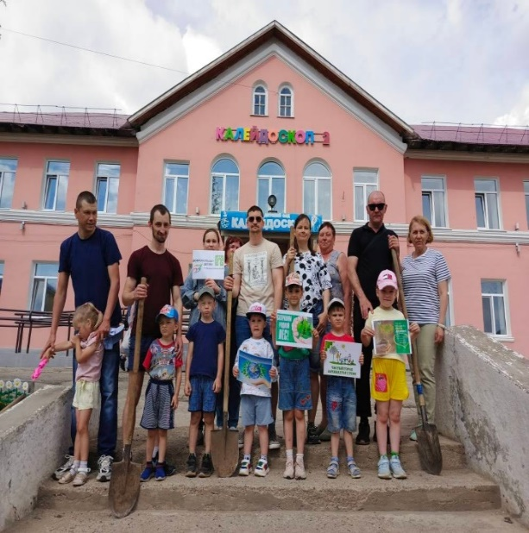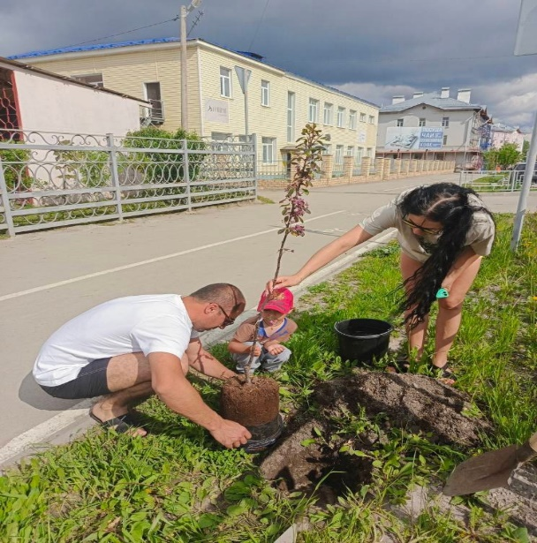
Педагог обобщает ответы и показывает слайды. Мы провели с вами акцию «Сдай батарейку- спаси ежика!».
Правильно, батарейки приносят большой вред природе и их нужно утилизировать, т. е. их надо сдавать. Наши ребята с родителями смастерили из разного материла ежиков, и мы создали мини- музей «Сдай батарейку- спаси ежика!».
Педагог: Наши семьи воспитанников, решили спасти не только ежика, но и деревья.
Акция «Сдай макулатуру - спаси дерево!». Мы начали собирать макулатуру.
А что такое макулатура? (использованная бумага). А из чего делают бумагу? (из дерева). Зачем сдавать макулатуру? Важно знать, чтобы производить новую бумагу для выпуска книг, тетрадей, журналов, требуется вырубить много деревьев. Сдавая макулатуру, люди спасают леса! Если мы сдадим старую бумагу, её переработают.
И тогда не будут губить деревья. Мы с вами спасем им жизнь. Наш город станет краше и лучше.

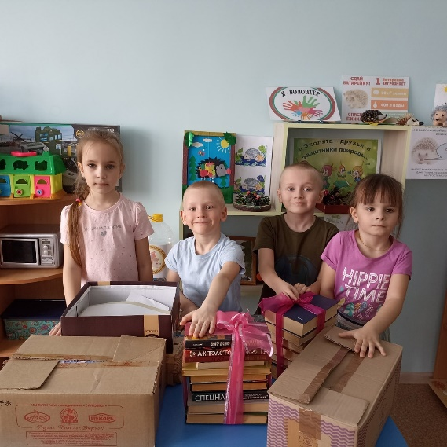
Педагог: Мы собираем с вами пластиковые пробки. Для чего?
Мы делаем очень много добрых дел всей семьей. Можно назвать нас семейными волонтерами? Почему?
А как сделать так, чтоб ребята из других групп и их родители тоже стали собирать пробки, макулатуру, батарейки. Как вовлечь других людей?
Изготовление плаката. Акция «Твори добро».

